Diocesi di Susa
Parrocchia di San Giusto Parrocchia di Sant’ Evasio
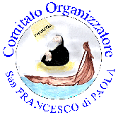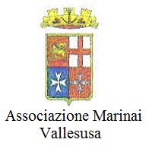
Celebrazioni in onore di San Francesco di Paola
Patrono della gente di mare
2008


Sabato 29 Marzo- Chiesa di S. Evasio
Ore 17.30- Santa Messa
celebrata da Don Gianpiero Piardi
e Padre Antonio Pozzo
Vice provinciale dei Minimi di Genova
animerà la Liturgia la CORALE DI SANT’EVASIO
al termine della S. Messa un momento di riflessione
sulla vita del SANTO.

Ore 21,00- CATTEDRALE
Concerto della CORALE SPILAMBERTESE Domenica 30 Marzo- Cattedrale
Ore 10,30 -Santa Messa
Celebrata da Don Ettore De Faveri
E Padre Antonio Pozzo
Animerà la Liturgia la CORALE DI SAN GIUSTO
SARA’ PRESENTE L’ASS0CIAZIONE MARINAI D’ITALIA GRUPPO VALLESUSA

Mercoledì 2 Aprile - Cattedrale
Ore 18,oo -Santa Messa
Celebrata da Don Ettore De Faveri

